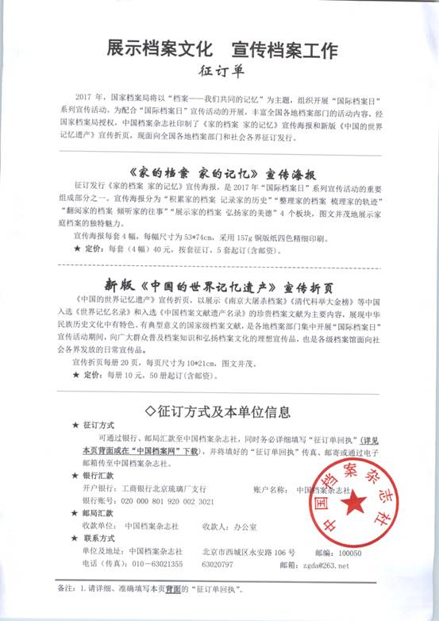

征订单回执

请详细、准确填写下列信息，并传真或邮寄或发送电子邮件至中国档案杂志社
征订  内容 | 单价  （套、册） | 订购数  （套、册） | 汇款  金额 | 汇款金额合计 | 汇款方式  选项
宣传海报  《家的档案 家的记忆》 | 40元/套 | 套 | 元 | 元 | 银行□  邮局□
宣传折页  《中国的世界记忆遗产》 | 10元/册 | 册 | 元 | 元 | 银行□  邮局□
订购单位：

汇款单位或汇款人：

发票抬头：

收件人单位、地址：

收件人姓名：

收件人电话（手机）：

备注：1. 因由快递公司邮寄,请准确填写收件人手机号码。
2.“征订单回执”传真后,请电话确认传真是否成功。
3．此“征订单回执”复印有效。

